Johdanto
Keskustelufoorumi http://advancedkittenry.github.io/suunnittelu_ja_tyoymparisto/aiheet/Keskustelufoorumi.html
Järjestelmän tarkoitus on tarjota keskustelufoorumi jonkin yhteisön sisäiseen käyttöön. Tietokantaan voidaan luoda kirjoituksia erilaisten aiheiden mukaan järjestettynä tai kirjoittaa kommentteja valmiisiin kirjoituksiin. Kirjoituksia voidaan hakea aiheittain, nimen, kirjoittajan tai kirjoituksen iän perusteella. Kommentit löytyvät haetun kirjoituksen alapuolelta. Kirjoituksissa näkyy sen tiedot (tekijä, luomisaika yms.) sekä sen lukeneet käyttäjät. Käyttäjät tulee kirjautua voidakseen käyttää järjestelmää. Etusivulla kirjautuneelle käyttäjälle näkyy viimeisimmät ja omat kirjoitukset.
Järjestelmällä on ylläpitäjä, joka ylläpitää käyttäjien tietoja ja heidän kuulumista eri ryhmiin, määrittelee aiheet kirjoitusten ryhmittelylle ja siivoaa kirjoituskantaa.
Toimintoja:
- kirjautuminen sisään ja ulos
- kirjoituksen lisääminen
- kirjoituksen merkitseminen luetuksi
- kirjoitusten hakeminen eri käyttäjien ja aiheiden mukaan
- kirjoituksen muokkaus ja poisto
- kirjoituksen kommentoiminen
- ryhmän jäsenen asettaminen tiettyyn ryhmään esim. arestiin
- käyttäjän salasanan uusiminen
- aiheiden määrittely, muokkaus ja poisto
- uuden käyttäjän luominen

Web-sovelluksen kieli: PHP

Käyttötapaukset:
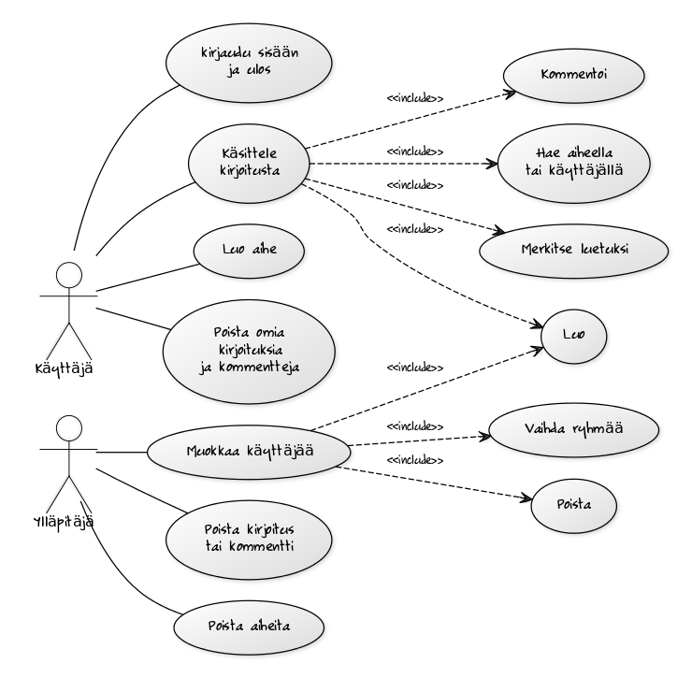
Käyttäjäryhmät:

-Käyttäjä
Käyttäjä on keskustelufoorumille tuleva henkilö, jolla on (ylläpidolta saadut) tunnukset, joilla hän voi kirjautua palveluun.

-Ylläpitäjä
Ylläpitäjä on oletuksena palvelun tilannut henkilö joka vastaa foorumin sisällöstä ja hallinnasta.
Ylläpitäjä voi korottaa muita käyttäjiä ylläpitäjän asemaan ja tai poistaa toisen
ylläpitäjästatuksen.

Käyttötapaukset:

Käyttäjä:

-Kirjautuminen
Käyttäjän tulee kirjautua sisään voidakseen käyttää palvelua. Myös uloskirjautuminen
on mahdollista ja jopa suotavaa.
-Kirjoitusten haku ja selailu
Viimeisimmät kirjoitukset näkyvät suoraan käyttäjälle, kun hän on kirjautunut sisään.
Kirjoituksia voi hakea aiheittain tai toisten käyttäjien kirjoituksia selaamalla.
Myös kaikki kirjoitukset on mahdollista nähdä kerralla.
-Kirjoitusten luominen
Kun käyttäjä on jollain aihealueella hänellä on mahdollisuus luoda uusi kirjoitus kyseiselle alueelle.
-Kirjoitusten kommentointi
Käyttäjän tarkastellessa jotain kirjoitusta, kirjoituksen alapuolelle on mahdollista jättää kommentti kyseiseen kirjoitukseen.
-Kirjoitusten merkitseminen luetuksi
Käyttäjä voi kirjoitusnäkymässä merkata kirjoituksen luetuksi
-Omien tuotosten poistaminen ja muokkaaminen
Käyttäjä voi poistaa itse luomia kirjoituksia ja kommentteja. Aiheiden poistamiseen tarvitaan ylläpitäjää.
-Aiheen luominen
Käyttäjä voi luoda uuden aiheen kirjoituksille. Poistamiseen ja muokkaamiseen tarvitaan ylläpitäjän oikeudet, sillä aihetta poistaessa katoaa kaikki aiheen kirjoitukset.
Aiheeseen ei liity tekijää, joten omaa aihetta ei voi myöskään muokata
sillä käyttäjä ei omista luomaansa aihetta.

Ylläpitäjä:

Ylläpitäjällä on myös kaikki peruskäyttäjän oikeudet.
-Poista kirjoitus
Ylläpidolla on mahdollisuus siivota kirjoituskantaa poistamalla sieltä kirjoituksia.
-Muokkaa käyttäjiä
Ylläpitäjä voi luoda uusia käyttäjiä luomalla uudet tunnukset ja poistaa käyttäjiä.
Ylläpitäjä voi vaihtaa käyttäjän käyttäjäryhmää., joka määrittää käyttäjän oikeudet.
Oletuksena uudella käyttäjällä on tavallisen käyttäjän oikeudet.
Ylläpitäjä voi vaihtaa käyttäjän salasanan.
-Muokkaa kategorioita(aiheita)
Ylläpitäjä voi selailla aiheita, muokata, luoda ja poistaa niitä.

Järjestelmän tietosisältökaavio:

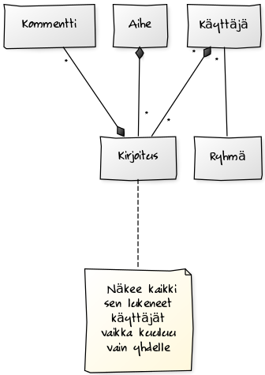

Relaatiotietokantakaavio:

Järjestelmän yleisrakenne:

Tietokantasovellusta tehdessä on noudatettu MVC-mallia. Kontrollerit, näkymät ja mallit
sijaitsevat hakemistoissa controllers, views ja models. Käytetyt apukirjastot on sijoitettu
hakemistoon lib ja asetukset ovat tiedostossa config.php. Sql-pöydät ovat kansiossa sql.
Kansiosta assets löytyy css ja javascript.
Kaikki tiedostonimet on kirjoitettu pienellä.

Käyttöliittymä ja järjestelmän komponentit:

Sivustolla on navigaatiopalkki, josta pääsee mihin vain, kunhan on kirjautunut sisään. Kirjoitukset, aiheet ja käyttäjät ovat kaikki muokattavissa, mutta vain ylläpito-oikeuksilla. Tavallinen käyttäjä voi luoda ja kirjoittaa aiheita sekä muokata ja poistaa omia kirjoituksia ja komponentteja. Alla kuva. Ryhmistä puuttuu Ryhma.php. yuml.me on offline > : |
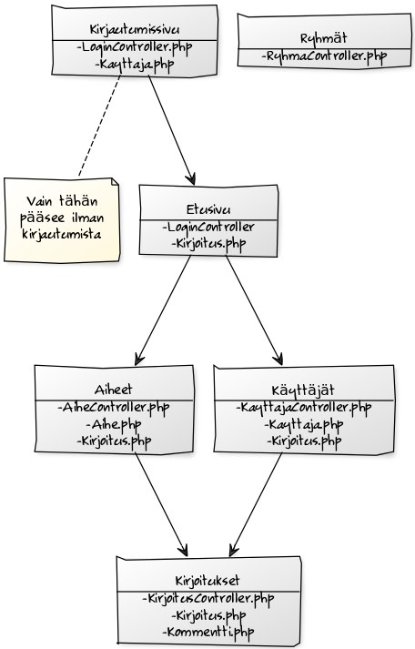

Asennustiedot:

Sovellus on asennettu Helsingin yliopiston users-palvelimelle.

Sovellus asennetaan kopioimalla sen tiedostot palvelimen nettiin näkyvään hakemistoon (esim. usersin htdocs-hakemisto). Ömmm?? mitähän tähänkin pitäisi keksiä?

Palvelimella pitää olla php-tuki, jotta sovellus toimii. Sovellukseen tarvitaan myös Slim.

Kaynnistys- / käyttöohje:

Mene sivustolle http://sjsarsa.users.cs.helsinki.fi/tsohakeskustelufoorumi/ ja kirjaudu sisään käyttäjätunnuksella Make-Viljami (oletusylläpitäjä). Sivun ylälaidassa on navigointipalkki josta pääsee kaikkiin sivuston kohteisiin. Sivuilla on linkkejä ja nappeja, jotka kertovat mitä ne tekevät. Pidä hauskaa!

Testaus, tunnetut bugit ja puutteet & jatkokehitysideat:

-Hakupalkki olisi hyvä.

-Kommenttejakin vois olla kiva merkitä nähdyksi.

-Kun lisää valmiin käyttäjän id:llä 1, ensimmäinen lisäys epäonnistuu, kun sql SERIAL PRIMARY alkaa ykkösestä, eikä ymmärrä, että sinne on lisätty testidataa.
Kirjautuessa (sql-haku ei löydä?) ei löydy käyttäjää, jos sen id alustetaan 0:llaksi

-Rekisteröityminen, käyttäjien oman salasanan muokkaus ja suolaus olisivat varmaankin seuraavaksi kehityslistalla, jos tämän oikeasti haluaisi julkiseksi.

Omat kokemukset:

Omalla foorumilla trollaaminen on jännää.

